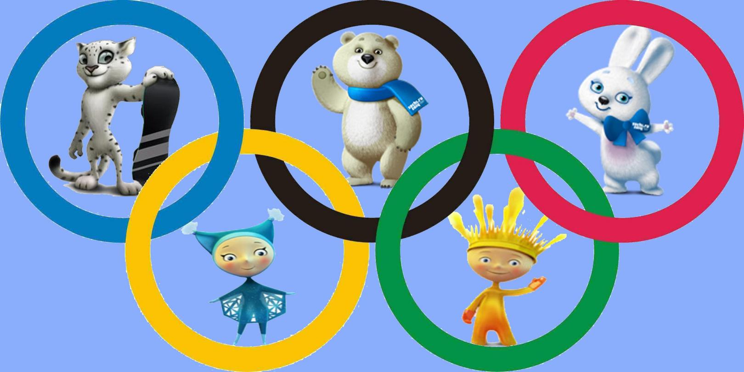

План - график работы лагеря «Олимп»
Дата | Мероприятие
01.06.2026 понедельник | Учебно-тренировочные занятия. День защиты детей.  Привет, друзья! Знакомство — старт крутых приключений!  Уроки безопасности, инструктаж. Беседы с медицинским работником «Поговорим о важном». Состязание по перетягиванию каната «Кто сильнее». Конкурс рисунков на асфальте «Мои мечты»
03.06.2026 среда | Учебно-тренировочные занятия.  Подготовка к торжественному открытию лагеря «Олимп».
  Международный день бега, «веселая эстафета».
  Занятия по интересам (дартс, кроссворды, настольные игры)
04.06.2026  четверг | Учебно-тренировочные занятия. Торжественное открытие лагеря «Олимп», концертная программа. Вручение знаков отличия ГТО. Занятия по интересам (дартс, кроссворды, настольные игры)
08.06.2026 понедельник | Учебно-тренировочные занятия. День русского языка, Пушкинский день (викторина). Уличные игры.  Занятия по интересам (дартс, кроссворды, настольные игры)
10.06.2026 среда | Учебно-тренировочные занятия. Всемирный день мороженого. Уличные игры. Игра в городки.  Занятия по интересам (дартс, кроссворды, настольные игры)
11.06.2026 четверг | Учебно-тренировочные занятия.  День России! Гимн России, беседа «Россия - великая страна», концертная программа. Турнир по теннису. Занятия по интересам (дартс, кроссворды, настольные игры).
15.06.2026 понедельник | Учебно-тренировочные занятия. Турнир по шашкам. День силы улыбки (конкурс на лучшую улыбку).  Занятия по интересам (дартс, кроссворды, настольные игры).
17.06.2026 среда | Учебно-тренировочные занятия. Турнир по боулингу.  Занятия по интересам (дартс, кроссворды, настольные игры)
18.06.2026 четверг | Учебно-тренировочные занятия. Турнир по футболу. Занятия по интересам (дартс, кроссворды, настольные игры)
19.06.2026 пятница | Учебно-тренировочные занятия.  «Праздник Нептуна» (по погоде).  Занятия по интересам (рисование, дартс, лепка, кроссворды, настольные игры).
22.06.2026 понедельник | Учебно-тренировочные занятия. Турнир по шахматам. Занятия по интересам (дартс, кроссворды, настольные игры).
23.06.2026  вторник | Учебно-тренировочные занятия.  День с ГТО (сдача нормативов). Уличные игры. Занятия по интересам (дартс, кроссворды, настольные игры)
24.06.2026  среда | Учебно-тренировочные занятия.  Канатный городок. Уличные игры. Занятия по интересам (дартс, кроссворды, настольные игры)
25.06.2026  четверг | Первенство школы по дзюдо, посвященные Дню города и Дню металлурга (стенка на стенку).  Занятия по интересам (рисование, дартс, лепка, кроссворды, настольные игры).
26.06.2026 | Закрытие лагеря, подведение спортивных итогов, награждение. Поход в кинотеатр.

